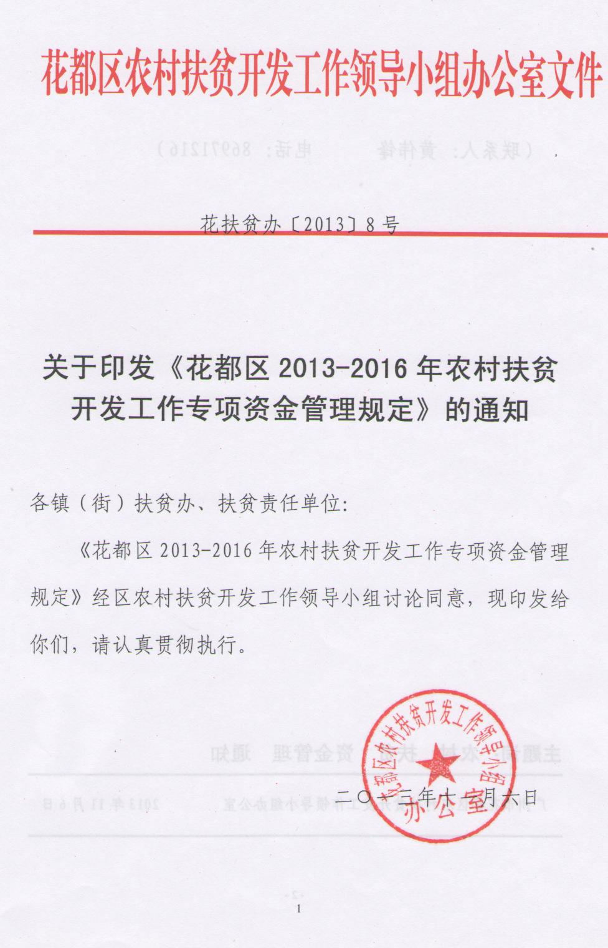

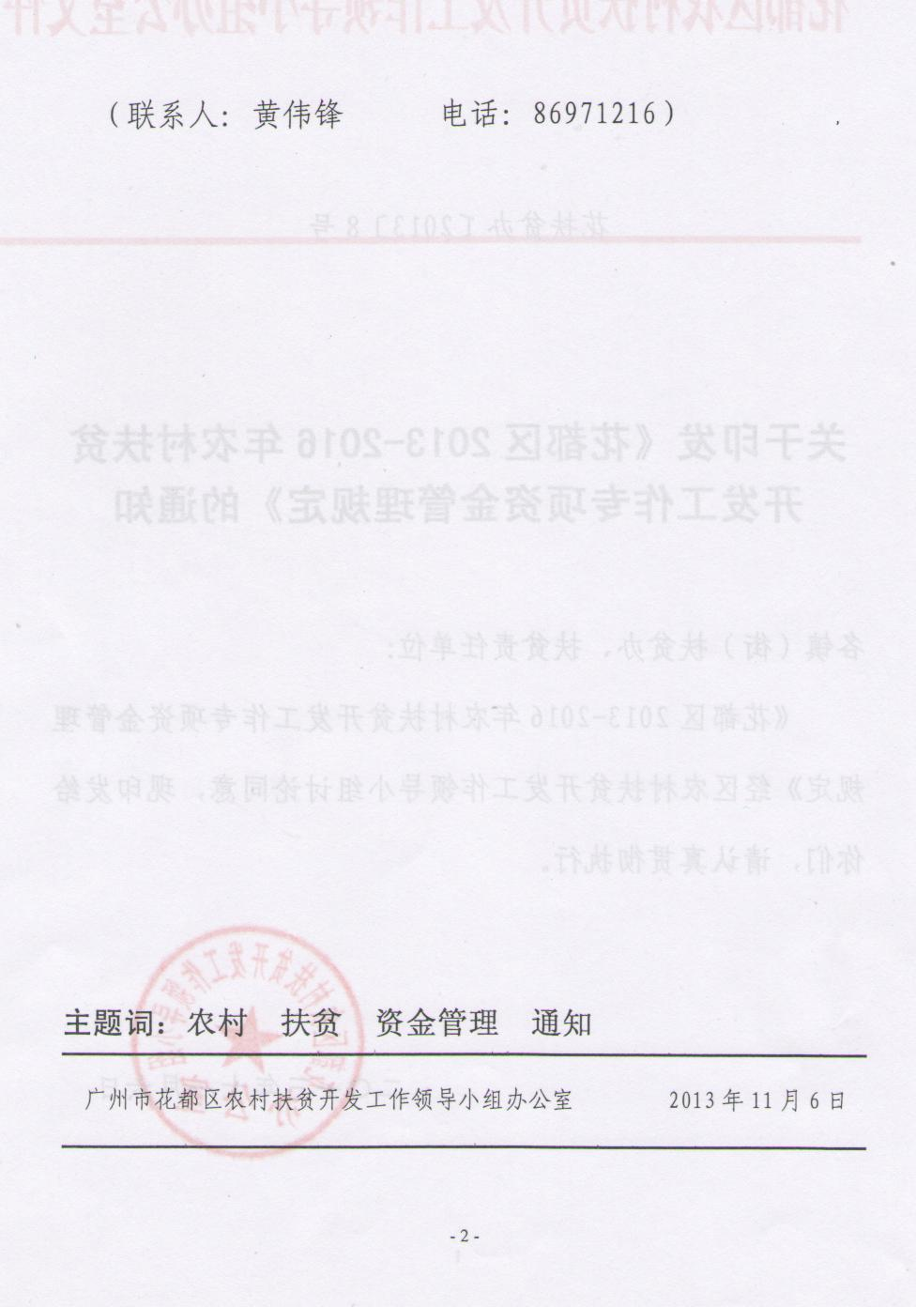

**《花都区2013-2016年农村扶贫开发工作**

**专项资金管理规定》**

为了规范我区2013-2016年农村扶贫开发“双到”工作专项资金使用管理，提高资金使用效益。根据省、市扶贫专项资金的管理要求，结合我区实际情况，特制定本规定。

**一、资金来源**

根据区政府常务会议纪要（花府15届53次[2013]17号）批示，花都区2013-2016年的农村扶贫专项资金除由区、镇（街）财政安排外，也可以通过自筹和社会募捐等方式筹集。

**二、资金安排**

1、对全区67个农村扶贫责任单位，每年每个单位安排财政专项资金5万元作为扶贫工作经费（主要用于单位到村开展扶贫工作的误餐费、车辆（交通）费用、扶贫资料费用和分管领导、扶贫干部进村开展扶贫工作补贴等）。

2、对贫困户的帮扶专项资金每年按30户约安排25万元的比例分配到各镇（街），再统筹分配到各村（具体需按全区实际总户数进行分配）。

**三、设专户专账**

1、各镇（街）财政所必须设立专门账户记录分配到各村的扶贫资金使用情况（各镇街农村集体资产和财务监管中心有责任和义务监督各村共管账户）。

2、贫困户及经济薄弱村的财政帮扶资金统一划入“共管账户”。未开设“共管账户”的村尽快开设。在上一轮扶贫工作中已开设的“共管账户”可继续保留使用，部分变更帮扶责任单位的村应尽快变更完善“共管账户”，以便扶贫资金互相监督使用。

**四、资金的使用**

1、各镇（街）根据区扶贫办确定的当年每户区财政补助额汇总并向区财政局提出拨付扶贫资金申请，经区扶贫办审核确定后，由区财政局按照程序划拨到各镇（街）财政所，再由各镇（街）财政所拨到各村的共管账户。

2、建议各帮扶责任单位的捐款、赠款等其它扶贫资金统一划拨到各帮扶村的共管账户进行管理。

3、各帮扶责任单位的扶贫工作经费由区财政局直接划拨到各帮扶责任单位账户，经费到账后，各帮扶责任单位需设立专门明细账页管理，确保专款专用。

4、扶贫资金的使用，先由帮扶干部和被帮扶户协商提出申请，经村委会审核盖章后报镇（街）扶贫办分管领导和帮扶责任单位分管领导审核同意盖公章后，方可安排使用。

5、各镇（街）、各扶贫责任单位和各村对扶贫资金的使用必须实行专款专用，严格按照双方确认的帮扶规划内容进行，包括资金的帮扶对象、资金的使用范围和资金使用额度，坚持以“扶持增收项目为主，现金实物发放为辅”的原则。

6、资金使用过程中，发展生产类，即“造血”式的帮扶项目，应采用向贫困户提供生产资料的方式帮扶，不得直接向帮扶户发放现金；如资助购买社保、医保，资助读书、技能培训、节日慰问等“输血”式项目，可以考虑直接向帮扶户发放现金。每年节日慰问金不超过当年财政扶持资金的10%。资金使用必须取得正规发票，如无发票的资金使用必须制表或在其他票据上由贫困户签名并打手指模确认，资金使用表格和其他票据还需帮扶责任单位、村委会两方扶贫具体责任人签名、盖公章确认后方可作为入账凭证。每个村必须建立扶贫资金使用专账，每年考核前必须将当年使用的票据全部入账登记管理。

7、对贫困户家庭唯一住房为危破房的，帮扶责任单位需在2016年前全力协助完成改造，特别困难户可适当帮扶购置家具、电器或扶持装修部分房间出租以增加收入。

**五、扶贫干部补贴**

根据省、市扶贫干部补贴标准，结合我区实际情况，我区各扶贫责任单位对扶贫干部到村开展扶贫工作每人每日给予60元的定额工作补贴，每人每月最高补贴不超过22个工作日（具体按驻村干部工作记录表统计核实到村天数），帮扶责任单位分管领导补贴每人每月500元。工作补贴包含扶贫干部的通讯费、伙食费、公杂费等（不包括交通费），扶贫干部的交通由各单位自行解决。扶贫干部工作补贴和交通所需经费由各帮扶责任单位在扶贫工作经费中列支，不足部分由各帮扶责任单位自行解决。补贴时限：由2013年9月起，至2016年12月31止，如帮扶责任单位在2013年9月前已到村开展新一轮扶贫工作，可按实际补贴。

**六、资金的监管**

1、镇（街）扶贫办负责对各村的扶贫专项资金的使用情况进行监督检查。

2、各帮扶责任单位每月、每季、半年、年终后5天前以电子文档形式向镇（街）扶贫办报送资金使用情况，各镇（街）扶贫办5天内汇总上报区扶贫办。

3、在经济薄弱村实施帮扶项目时，需经镇扶贫办、帮扶责任单位对其投资、可行性及其效益进行研究确定后方可实施。如工程基建类项目需按花府〔2008〕8号《关于进一步加强花都区建设工程招标投标管理工作规定》和花财[2013]4号《关于进一步加强我区财政投资评审管理的通知》进行招投标、项目预算和结算组织实施。

4、扶贫专项资金应严格按照“花办发〔2013〕16号”文件所规定的使用范围和扶贫对象，专款专用，严禁挤占、挪用。对在扶贫专项资金使用、分配过程中违法、违纪行为，按照国家有关规定予以处理，构成犯罪的，依法追究刑事责任。

**七、各单位、企业和个人的捐款、赠品用于我区农村扶贫开发工作的可以参照本规定实施，也可以另行制定管理规定。**

**八、本规定自发布之日起实行。**

附件：扶贫干部到村工作每日记录表

花都区农村扶贫开发工作领导小组办公室

2013年10月25日

